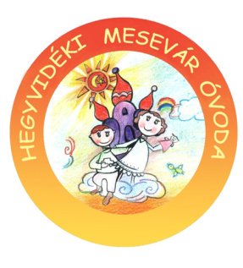
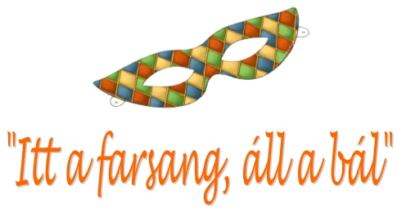

Februári programok 2017.

- Logopédiai szülői értekezlet - 02.02.-án 16³⁰
- Madárovi foglalkozások – Nemszeretem állatok:
- 02.07. – Maci és Pillangó csoportban – A madarak csőre
- 02.08. – Süni és Cica csoportokban
- 02.09. – Mókus, Méhecske és Csiga csoportokban
- Süni csoport látogatása a Napórához - 02.10.
- Látogatás a Magyar Rádióba – Mókus csoport
- Farsang hete – 02.20. – 02.24.
Farsangi vigalom, versenyjátékok, kézműves foglalkozások a csoportokban.
- Fordított nap a Maci csoportban – 02.20.
- Maci csoport: Pizsama nap és párna csata a tornateremben - 02.22.
- Farsangi jelmezbál a csoportokban – Saját készítésű jelmezek sokasága, móka és vigalom – 02.23.
- Kergessük el a telet – 02.24.
- Kezdődhet a böjt! – Gyümölcssaláta készítés a Maci csoportban – 02.28.
- Látogatás szülő munkahelyére – Virág- és ajándékbolt – Mókus csoport
- Ismerkedés a hangszerekkel – 02.21. Helye: Tornaterem

